МІНІСТЕРСТВО ОСВІТИ І НАУКИ УКРАЇНИ

НАЦІОНАЛЬНИЙ УНІВЕРСИТЕТ «ЛЬВІВСЬКА ПОЛІТЕХНІКА»

Інститут комп’ютерних наук та інформаційних технологій

Кафедра автоматизованих систем управління



Звіт

до лабораторної роботи №3

з дисципліни: **«Технології розподілених систем та паралельних обчислень»**

**Виконав:**

студент групи КН-302

Степаненко В. В.

**Перевірив:**

Скорохода О. В.

Львів ­­– 2020

**Тема роботи:** RESTful веб сервіси (чатина 2).

**Мета:** Оволодіти практичними прийомами розробки RESTful веб сервісів.

# Послідовність роботи:

1. Виберіть (придумайте) доменну область. Теоретично може вийти так, що у

кількох студентів буде однакова доменна область, але реалізація при цьому має

відрізнятися.

2. Виділіть у цій області хоча б 3 ресурси.

3. Напишіть REST-сервіс для обраної задачі, який буде опрацьовувати запити

різних видів (Get, Post, Put, Delete).

4. Можна використовувати будь-яку мову програмування / фреймворк.

5. Дані повинні зберігатися хоча б на час роботи вашого сервісу. Відповідно можна

викоистати як базу даних, так і просто зберігати інформацію в оперативній

пам’яті.

6. Для демонстрації роботи програми використайте будь-який http клієнт,

наприклад, Postman

# Програмний код

<https://github.com/Walleriy/Java-development/tree/master/LW_2/edu>

# Результат виконання програми

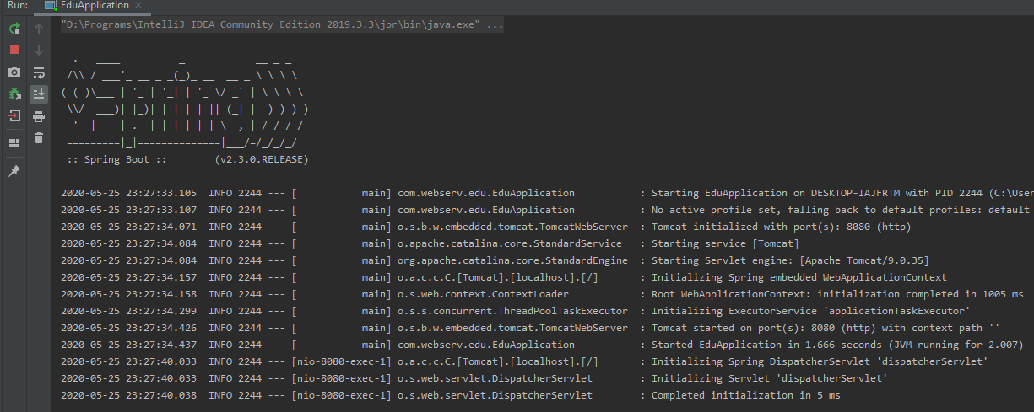

Рис. 1 – успішний запуск

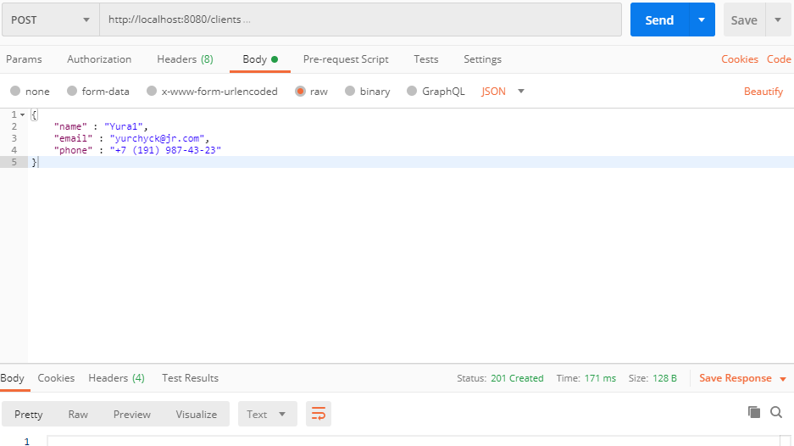

Рис. 2 – POST 4 клієнти (name: Yura1 – Yura4)

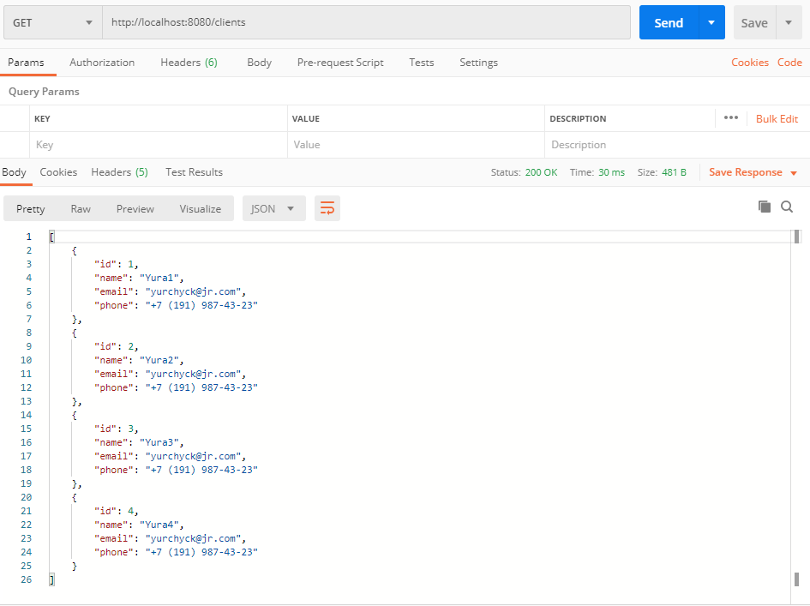

Рис. 3 – GET

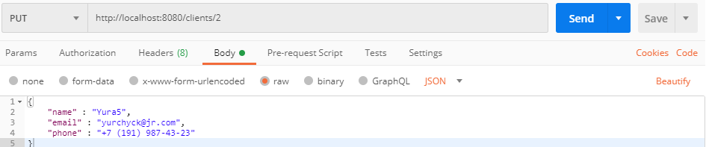

Рис. 4 – PUT (name: from “Yura2” to “Yura5”)

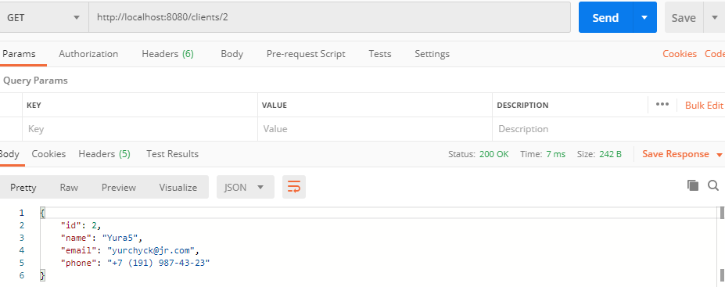

Рис. 5 – GET by ID

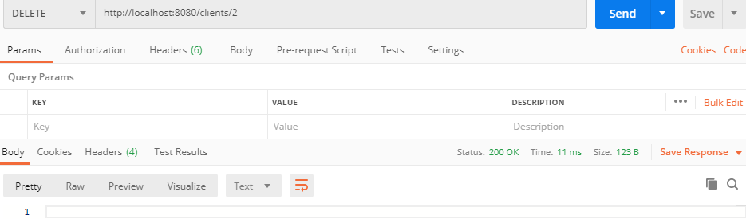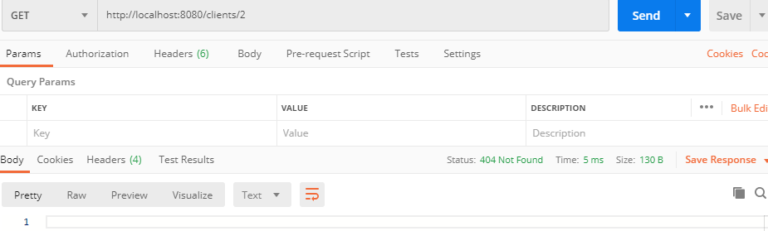

Рис. 5 – DELETE

# Висновки

В результаті виконання лабораторної роботи я ознайомився з REST, створив RESTful Web service. Дуже цікава тема)

# Список використаної літератури

1. Технології розподілених систем та паралельних обчислень. 2017/18 навч. рік Лабораторна робота № 2
2. Обзор REST . [Електронний ресурс] – Режим доступу: <https://javarush.ru/groups/posts/2488-obzor-rest-chastjh-3-sozdanie-restful-servisa-na-spring-boot>